ĐẶC TẢ USE CASE
Hệ thống Quản lý Kho

Bảng tổng quan Use Case
Tổng quan Use Case nghiệp vụ 3 và 4
STT | Use Case | Mô tả chức năng
3 | Quản lý nhà cung cấp | Lưu trữ và quản lý thông tin các nhà cung cấp, thêm, sửa, tìm kiếm nhà cung cấp
4 | Quản lý các kho | Quản lý thông tin các kho/khu vực lưu trữ, thêm, sửa thông tin kho, quản lý trạng thái kho

Sơ đồ Use Case
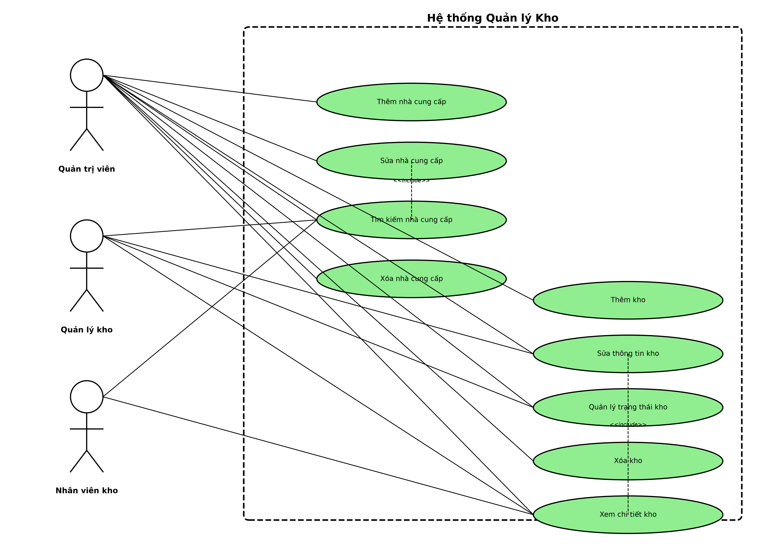
Sơ đồ Use Case cho nghiệp vụ Quản lý nhà cung cấp và Quản lý kho

Use Case 3: Quản lý nhà cung cấp

Mô tả
Use case này cho phép người dùng lưu trữ và quản lý thông tin các nhà cung cấp, bao gồm thêm mới, chỉnh sửa thông tin và tìm kiếm nhà cung cấp trong hệ thống.

Diễn viên (Actors)
- Quản trị viên: Người có quyền thêm, sửa, xóa và tìm kiếm thông tin nhà cung cấp
- Nhân viên kho: Người có quyền xem và tìm kiếm thông tin nhà cung cấp

Điều kiện tiên quyết (Preconditions)
- Người dùng đã đăng nhập vào hệ thống
- Người dùng có quyền truy cập chức năng quản lý nhà cung cấp
- Hệ thống đang hoạt động bình thường

Điều kiện hậu quả (Postconditions)
- Thông tin nhà cung cấp được lưu trữ thành công trong cơ sở dữ liệu
- Thông tin nhà cung cấp được cập nhật khi có thay đổi
- Danh sách nhà cung cấp được hiển thị chính xác

Luồng chính (Main Flow)
Luồng chính UC3.1: Thêm nhà cung cấp mới
Bước | Mô tả
1 | Người dùng chọn chức năng "Quản lý nhà cung cấp" từ menu chính
2 | Hệ thống hiển thị danh sách các nhà cung cấp hiện có
3 | Người dùng nhấn nút "Thêm nhà cung cấp mới"
4 | Hệ thống hiển thị form nhập thông tin nhà cung cấp
5 | Người dùng nhập thông tin vào các trường
6 | Người dùng nhấn nút "Lưu"
7 | Hệ thống kiểm tra tính hợp lệ của dữ liệu
8 | Nếu dữ liệu hợp lệ, hệ thống lưu thông tin vào cơ sở dữ liệu
9 | Hệ thống hiển thị thông báo "Thêm nhà cung cấp thành công"
10 | Hệ thống cập nhật danh sách nhà cung cấp và quay lại màn hình danh sách

Luồng chính UC3.2: Sửa thông tin nhà cung cấp
Bước | Mô tả
1 | Người dùng chọn chức năng "Quản lý nhà cung cấp" từ menu chính
2 | Hệ thống hiển thị danh sách các nhà cung cấp hiện có
3 | Người dùng chọn nhà cung cấp cần sửa từ danh sách
4 | Hệ thống hiển thị form chỉnh sửa thông tin nhà cung cấp với dữ liệu hiện tại
5 | Người dùng chỉnh sửa các thông tin cần thay đổi
6 | Người dùng nhấn nút "Cập nhật"
7 | Hệ thống kiểm tra tính hợp lệ của dữ liệu
8 | Nếu dữ liệu hợp lệ, hệ thống cập nhật thông tin trong cơ sở dữ liệu
9 | Hệ thống hiển thị thông báo "Cập nhật thông tin thành công"
10 | Hệ thống cập nhật danh sách nhà cung cấp và quay lại màn hình danh sách

Luồng chính UC3.3: Tìm kiếm nhà cung cấp
Bước | Mô tả
1 | Người dùng chọn chức năng "Quản lý nhà cung cấp" từ menu chính
2 | Hệ thống hiển thị danh sách các nhà cung cấp hiện có
3 | Người dùng nhập từ khóa tìm kiếm vào ô tìm kiếm
4 | Người dùng có thể chọn tiêu chí tìm kiếm (mã, tên, địa chỉ, số điện thoại)
5 | Người dùng nhấn nút "Tìm kiếm"
6 | Hệ thống tìm kiếm trong cơ sở dữ liệu theo tiêu chí đã chọn
7 | Hệ thống hiển thị danh sách kết quả tìm kiếm
8 | Nếu không tìm thấy kết quả, hệ thống hiển thị thông báo "Không tìm thấy nhà cung cấp phù hợp"

Luồng chính UC3.4: Xóa nhà cung cấp
Bước | Mô tả
1 | Người dùng chọn chức năng "Quản lý nhà cung cấp" từ menu chính
2 | Hệ thống hiển thị danh sách các nhà cung cấp hiện có
3 | Người dùng chọn nhà cung cấp cần xóa từ danh sách
4 | Hệ thống hiển thị thông báo xác nhận xóa
5 | Nếu người dùng chọn "Có", hệ thống kiểm tra xem nhà cung cấp có đang được sử dụng không
6 | Nếu không, hệ thống xóa nhà cung cấp khỏi cơ sở dữ liệu
7 | Hệ thống hiển thị thông báo "Xóa nhà cung cấp thành công"
8 | Nếu người dùng chọn "Không", hệ thống quay lại màn hình danh sách

Luồng thay thế (Alternative Flows)
UC3.1-A1: Dữ liệu không hợp lệ
- Tại bước 7 của UC3.1, nếu dữ liệu không hợp lệ:
- Hệ thống hiển thị thông báo lỗi cụ thể (ví dụ: "Email không đúng định dạng", "Số điện thoại không hợp lệ")
- Hệ thống giữ nguyên form nhập liệu để người dùng sửa lại
- Quay lại bước 5
UC3.1-A2: Mã nhà cung cấp trùng lặp
- Tại bước 7 của UC3.1, nếu mã nhà cung cấp đã tồn tại:
- Hệ thống hiển thị thông báo "Mã nhà cung cấp đã tồn tại"
- Hệ thống yêu cầu người dùng nhập mã khác
- Quay lại bước 5
UC3.4-A1: Nhà cung cấp đang được sử dụng
- Tại bước 5 của UC3.4, nếu nhà cung cấp đang được sử dụng trong phiếu nhập hàng:
- Hệ thống hiển thị thông báo "Không thể xóa nhà cung cấp này vì đang được sử dụng trong các phiếu nhập hàng"
- Hệ thống quay lại màn hình danh sách

Use Case 4: Quản lý các kho

Mô tả
Use case này cho phép người dùng quản lý thông tin các kho hoặc khu vực lưu trữ trong hệ thống, bao gồm thêm mới, chỉnh sửa thông tin kho và quản lý trạng thái hoạt động của kho.

Diễn viên (Actors)
- Quản trị viên: Người có quyền thêm, sửa, xóa và quản lý trạng thái kho
- Quản lý kho: Người có quyền xem, sửa thông tin cơ bản và quản lý trạng thái kho
- Nhân viên kho: Người có quyền xem thông tin kho

Điều kiện tiên quyết (Preconditions)
- Người dùng đã đăng nhập vào hệ thống
- Người dùng có quyền truy cập chức năng quản lý kho
- Hệ thống đang hoạt động bình thường

Điều kiện hậu quả (Postconditions)
- Thông tin kho được lưu trữ thành công trong cơ sở dữ liệu
- Thông tin kho được cập nhật khi có thay đổi
- Trạng thái kho được cập nhật chính xác
- Danh sách kho được hiển thị chính xác

Luồng chính (Main Flow)
Luồng chính UC4.1: Thêm kho mới
Bước | Mô tả
1 | Người dùng chọn chức năng "Quản lý kho" từ menu chính
2 | Hệ thống hiển thị danh sách các kho hiện có
3 | Người dùng nhấn nút "Thêm kho mới"
4 | Hệ thống hiển thị form nhập thông tin kho
5 | Người dùng nhập thông tin vào các trường
6 | Người dùng nhấn nút "Lưu"
7 | Hệ thống kiểm tra tính hợp lệ của dữ liệu
8 | Nếu dữ liệu hợp lệ, hệ thống lưu thông tin vào cơ sở dữ liệu
9 | Hệ thống thiết lập trạng thái mặc định cho kho là "Hoạt động"
10 | Hệ thống hiển thị thông báo "Thêm kho thành công"
11 | Hệ thống cập nhật danh sách kho và quay lại màn hình danh sách

Luồng chính UC4.2: Sửa thông tin kho
Bước | Mô tả
1 | Người dùng chọn chức năng "Quản lý kho" từ menu chính
2 | Hệ thống hiển thị danh sách các kho hiện có
3 | Người dùng chọn kho cần sửa từ danh sách
4 | Hệ thống hiển thị form chỉnh sửa thông tin kho với dữ liệu hiện tại
5 | Người dùng chỉnh sửa các thông tin cần thay đổi
6 | Người dùng nhấn nút "Cập nhật"
7 | Hệ thống kiểm tra tính hợp lệ của dữ liệu
8 | Nếu dữ liệu hợp lệ, hệ thống cập nhật thông tin trong cơ sở dữ liệu
9 | Hệ thống hiển thị thông báo "Cập nhật thông tin thành công"
10 | Hệ thống cập nhật danh sách kho và quay lại màn hình danh sách

Luồng chính UC4.3: Quản lý trạng thái kho
Bước | Mô tả
1 | Người dùng chọn chức năng "Quản lý kho" từ menu chính
2 | Hệ thống hiển thị danh sách các kho hiện có với trạng thái
3 | Người dùng chọn kho cần thay đổi trạng thái
4 | Người dùng chọn trạng thái mới từ danh sách
5 | Người dùng nhấn nút "Cập nhật trạng thái"
6 | Nếu trạng thái mới là "Đóng cửa" hoặc "Tạm dừng", hệ thống kiểm tra hàng hóa
7 | Hệ thống cập nhật trạng thái kho trong cơ sở dữ liệu
8 | Hệ thống hiển thị thông báo "Cập nhật trạng thái thành công"
9 | Hệ thống cập nhật danh sách kho

Luồng chính UC4.4: Xóa kho
Bước | Mô tả
1 | Người dùng chọn chức năng "Quản lý kho" từ menu chính
2 | Hệ thống hiển thị danh sách các kho hiện có
3 | Người dùng chọn kho cần xóa từ danh sách
4 | Hệ thống hiển thị thông báo xác nhận xóa
5 | Nếu người dùng chọn "Có", hệ thống kiểm tra hàng hóa và phiếu nhập/xuất
6 | Nếu không, hệ thống xóa kho khỏi cơ sở dữ liệu
7 | Hệ thống hiển thị thông báo "Xóa kho thành công"
8 | Nếu người dùng chọn "Không", hệ thống quay lại màn hình danh sách

Luồng chính UC4.5: Xem chi tiết kho
Bước | Mô tả
1 | Người dùng chọn chức năng "Quản lý kho" từ menu chính
2 | Hệ thống hiển thị danh sách các kho hiện có
3 | Người dùng chọn kho cần xem chi tiết
4 | Hệ thống hiển thị thông tin chi tiết của kho
5 | Người dùng có thể chọn xem danh sách hàng hóa trong kho

Luồng thay thế (Alternative Flows)
UC4.1-A1: Dữ liệu không hợp lệ
- Tại bước 7 của UC4.1, nếu dữ liệu không hợp lệ:
- Hệ thống hiển thị thông báo lỗi cụ thể
- Hệ thống giữ nguyên form nhập liệu để người dùng sửa lại
- Quay lại bước 5
UC4.1-A2: Mã kho trùng lặp
- Tại bước 7 của UC4.1, nếu mã kho đã tồn tại:
- Hệ thống hiển thị thông báo "Mã kho đã tồn tại"
- Hệ thống yêu cầu người dùng nhập mã khác
- Quay lại bước 5
UC4.3-A1: Kho có hàng hóa khi đóng cửa
- Tại bước 6 của UC4.3, nếu kho có hàng hóa đang lưu trữ:
- Hệ thống hiển thị thông báo "Kho đang có hàng hóa, vui lòng chuyển hàng sang kho khác trước khi đóng cửa"
- Hệ thống hiển thị danh sách các kho hoạt động khác
- Người dùng phải chuyển hàng sang kho khác trước khi tiếp tục
UC4.4-A1: Kho có hàng hóa hoặc đang được sử dụng
- Tại bước 5 của UC4.4, nếu kho có hàng hóa hoặc đang được sử dụng:
- Hệ thống hiển thị thông báo "Không thể xóa kho này vì đang có hàng hóa hoặc đang được sử dụng trong các phiếu nhập/xuất"
- Hệ thống quay lại màn hình danh sách

Sơ đồ trình tự (Sequence Diagram)

Sequence Diagram: Ghi nhận hàng lỗi
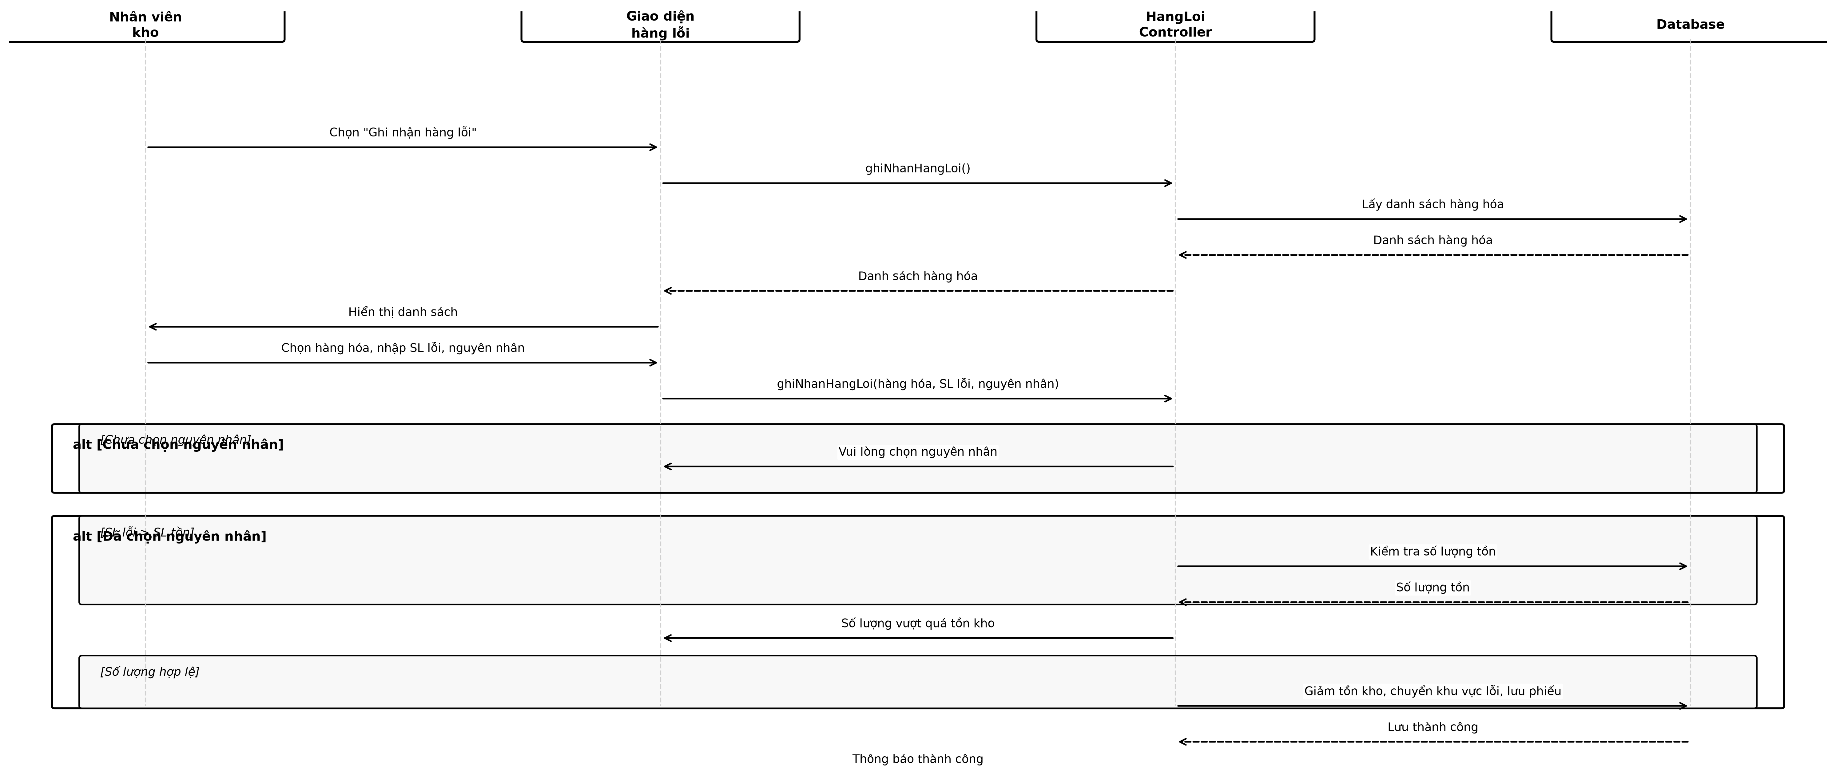

Sequence Diagram: Xử lý hàng lỗi
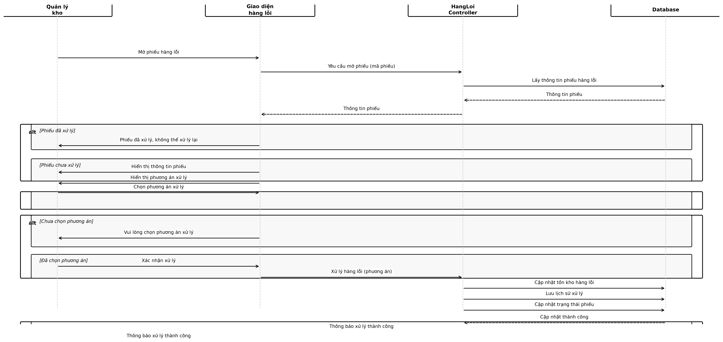

Sequence Diagram: Thêm nhà cung cấp
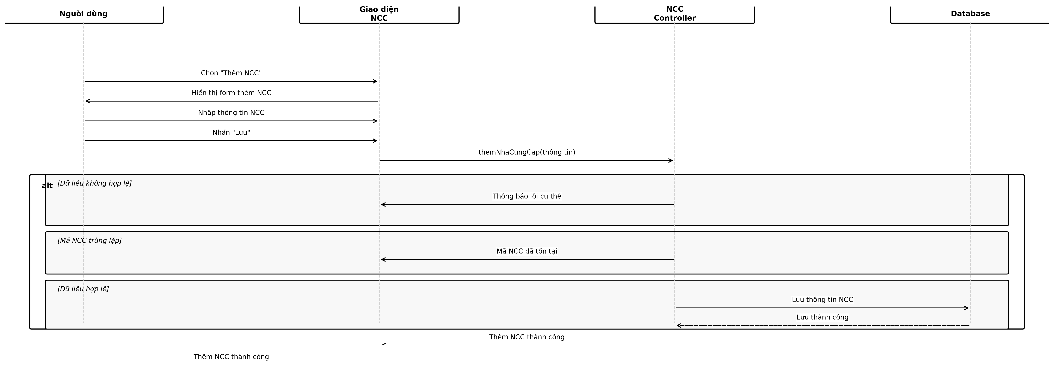

Sequence Diagram: Tìm kiếm nhà cung cấp
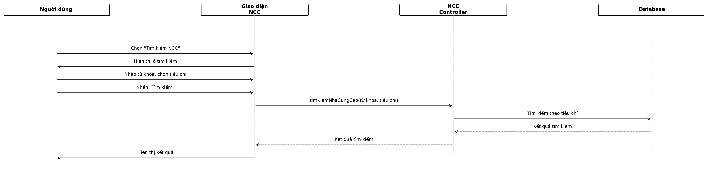

Sequence Diagram: Thêm kho
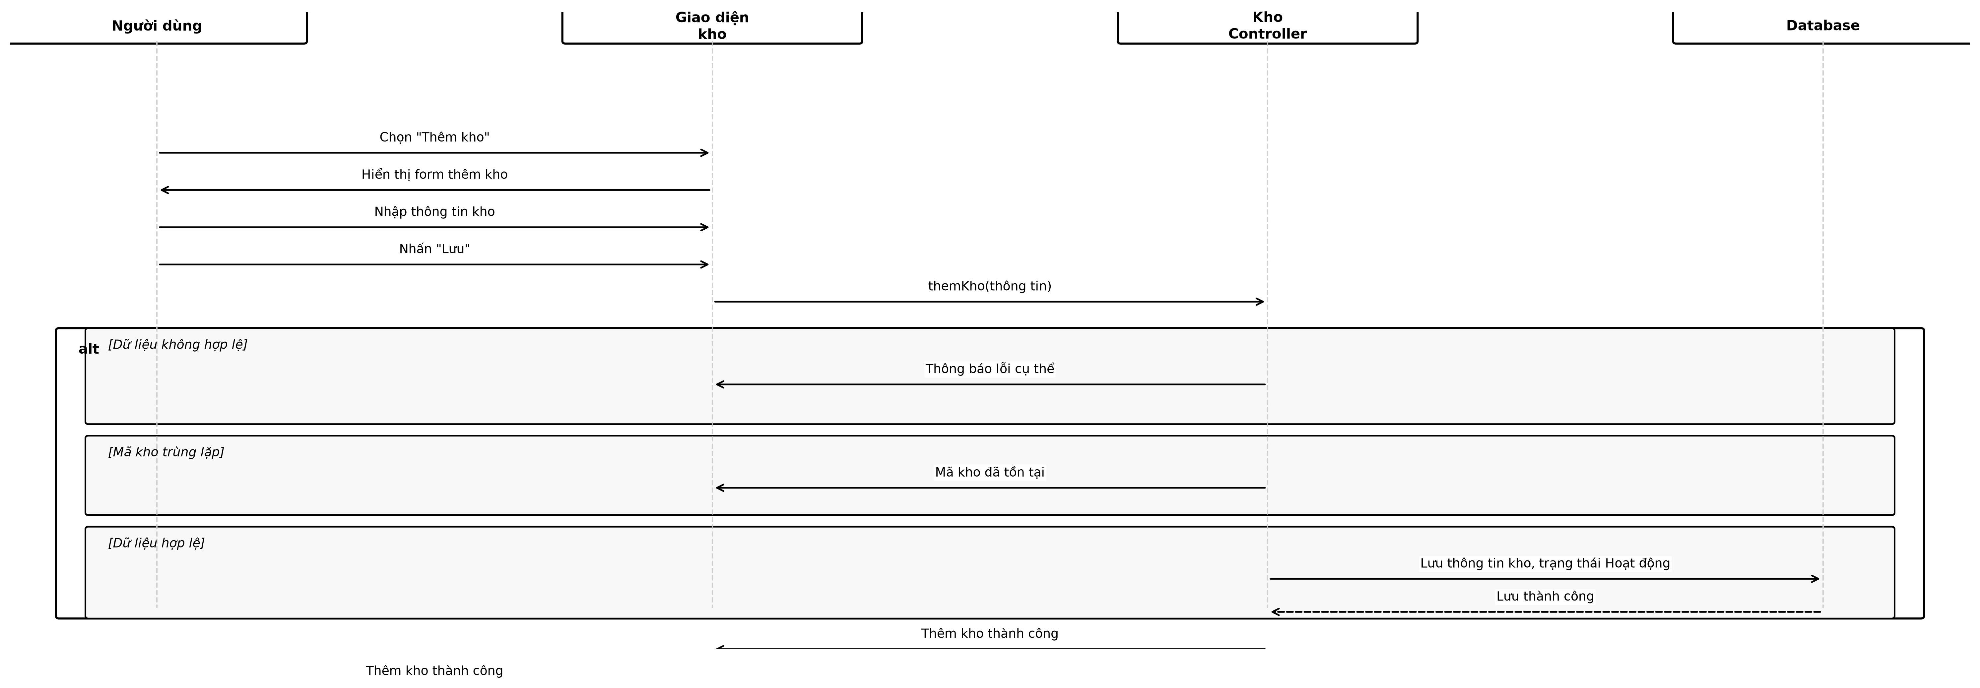

Sequence Diagram: Quản lý trạng thái kho
